**LAPORAN PRAKTIKUM**

**Algoritma Pemrograman**

**MODUL 3**

**I/O TIPE DATA & VARIABEL**



**Disusun oleh:**

**Abyan Fito Arrasyid**

**109082500086**

**S1IF-13-04**

**PROGRAM STUDI S1 INFORMATIKA**

**FAKULTAS INFORMATIKA**

**TELKOM UNIVERSITY PURWOKERTO**

**2025**

1. **Contoh Soal Modul 3**

**Source code**

|  |
| --- |
| package main  import "fmt"  func main() {      var sisi, volume, float64  fmt.Scan(&sisi)  volume = sisi * sisi  fmt.Println(volume)  } |

**Screenshoot program**

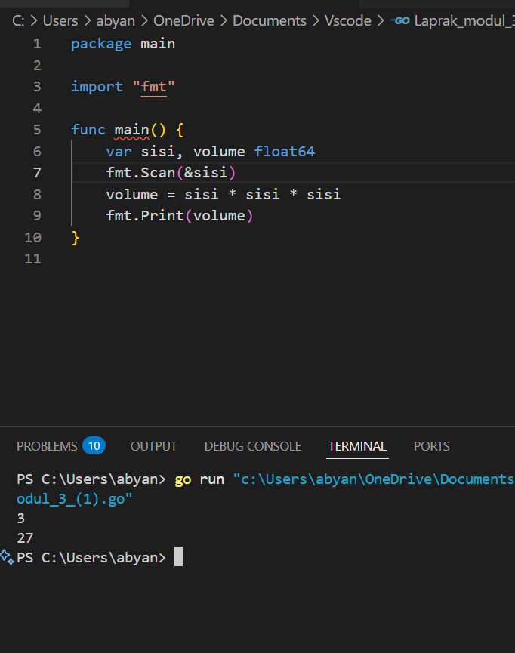

**Deskripsi program**

Kode ini dibuat untuk menghitung Volume Kubus

1. **Contoh soal Modul 3**

**Source code**

|  |
| --- |
| package main  import "fmt"  func main() {      var alas, tinggi, luas float64      fmt.Scan(&alas, &tinggi)      luas = 0.5 * alas * tinggi      fmt.Print(luas)  } |

**Screenshoot program**

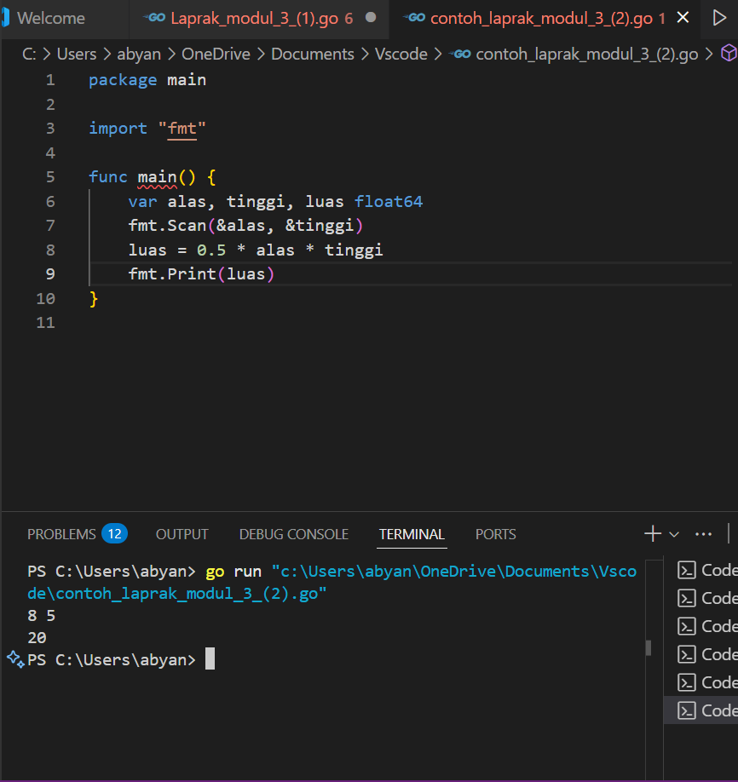

**Deskripsi program**

Program ini dibuat untuk menghitung luas segitiga

**1. Soal Latihan Modul 3**

**Source code**

|  |
| --- |
| package main  import "fmt"  func main() {  var x float64  fmt.Scan(&x)  x = (2 / (x + 5)) + 5  fmt.Print(x)  } |

**Screenshot Program**

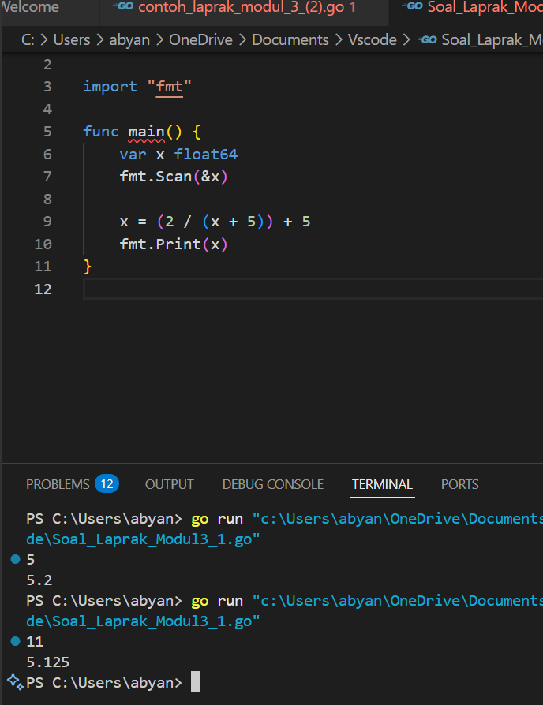

**Deskripsi Program**

Program ini dibuat untuk menghitung nilai X dengan rumus ( 2 / (x+5) + 5 )

**2. Soal Latihan Modul 3**

**Source Code**

|  |
| --- |
| package main  import "fmt"  func main() {      var r, volume, luas float32      const phi = 3.1415926535      fmt.Scan(&r)      volume = (4.0 / 3.0 * phi) * r * r * r      luas = 4.0 * phi * r * r      fmt.Printf("Bola dengan jejari %.0f memiliki volume %.4f dan luas kulit %.4f", r, volume, luas)  } |

**Screenshot Program**

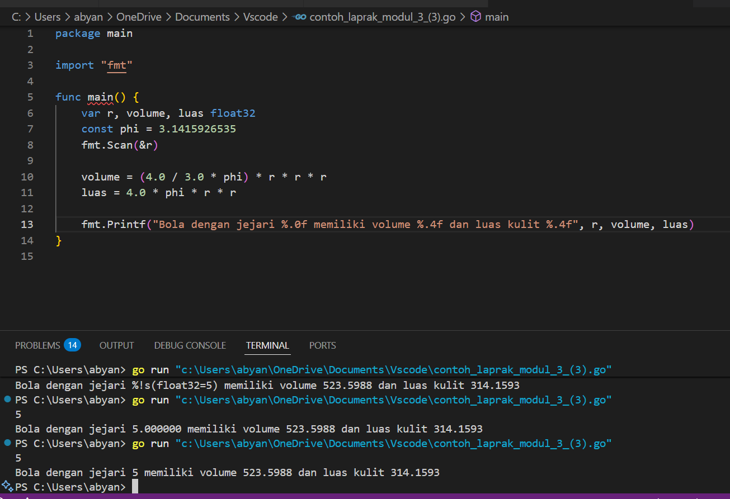

**Deskrpsi Program**

Program ini dibuat untuk menghitung Volume dan Luas sebuah Bola

**3. Soal Latihan Modul 3**

**Source Code**

|  |
| --- |
| package main  import "fmt"  func main() {      var tahun int      fmt.Print("Masukkan tahun: ")      fmt.Scan(&tahun)      fmt.Println("Tahun:", tahun)      Kabisat := (tahun%4 == 0 && tahun%100 != 0) || (tahun%400 == 0)      fmt.Println("Kabisat:", Kabisat)  } |

**Screenshot Program**

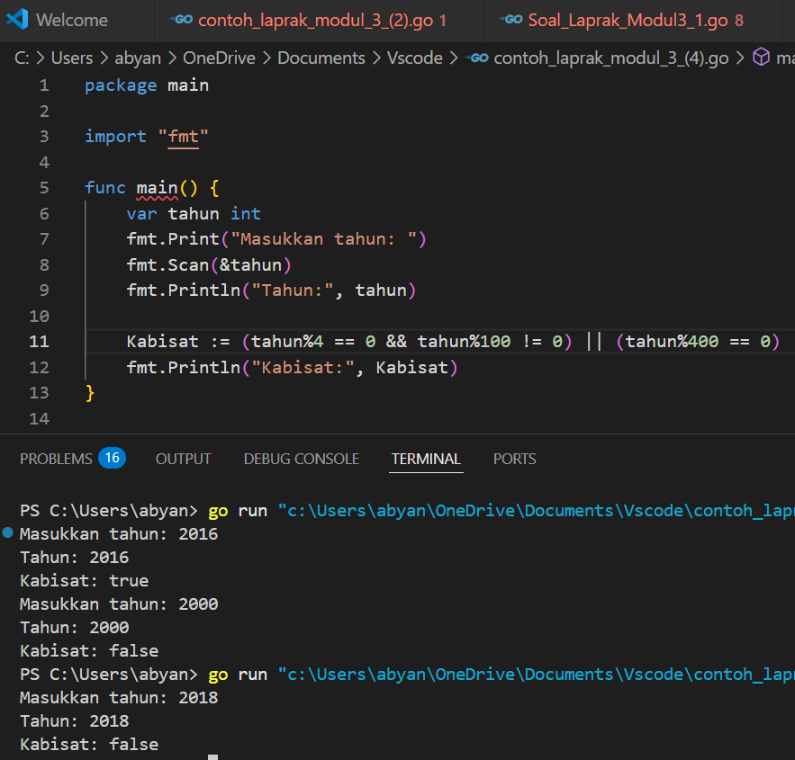

**Deskripsi Program**

Program Ini dibuat untuk menentukan Tahun Kabisat dengan True / False

Nb.

Dalam rumus kabisat terdapat :

“:=” Adalah short variable, jadi langsung mendeklarasikan var tanpa menulis di awal code

“%” Modulus / hasil sisa dari pembagian

“==” Yaitu pembanding sama dengan. Apabila sama maka True, Beda False

“!=” Yaitu untuk Operator yang tidak sama. True jika dua nilai berbeda, contoh : jika tahun habis dibagi 100 atau tidak ada sisa maka akan mendapat false. Contoh lain, (100 != 100 ), maka False. Jika, (100 != 50) maka menjadi True

“&&” Digunakan jika dua Kondisi di sebelah kiri & benar dan sebelah kanan & benar. Maka, akan menjadi True

“||” ini disebut operator “OR” digunakan bila salah satu benar. Contoh, (True || False = True), sebaliknya (False || False = False)

**4. Soal Latihan Modul 3**

**Source Code**

|  |
| --- |
| package main  import "fmt"  func main() {      var c, f, k, r float64      fmt.Print("Temperatur Celcius: ")      fmt.Scan(&c)      f = (9.0/5.0)*c + 32      k = c + 273.15      r = (4.0 / 5.0) * c      fmt.Printf("Derajat reamur: %.0f\n", r)      fmt.Printf("Derajat Farenheit: %.0f\n", f)      fmt.Printf("Derajat Kelvin: %.0f\n", k)  } |

**Screenshot Program**

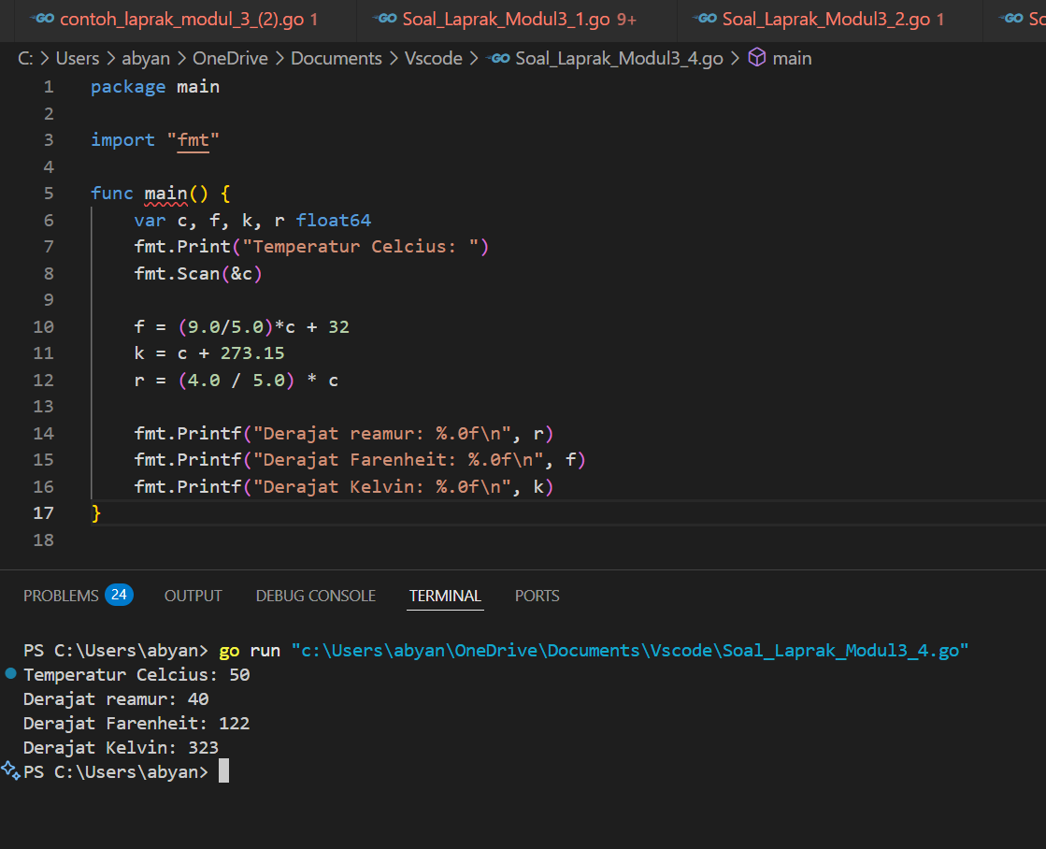

**Deskripsi Program**

Program ini dibuat untuk menentukan satuan suhu dari Celcius ke Farenheit, Kelvin, dan Reamur